Муниципальное бюджетное общеобразовательное учреждение "Средняя общеобразовательная школа №76"
Алтайский край
г. Барнаул

Всероссийский конкурс юных исследователей окружающей среды «Открытия 2030»

Номинация: Юные исследователи

Изучение чистоты снега на территории г. Барнаула

Автор: Биндюк Алёна Александровна, МБОУ "Средняя общеобразовательная школа №76", 6 класс
Руководитель: Вячкуткина Анна Валентиновна, МБОУ "Средняя общеобразовательная школа №76", учитель химии
Научный консультант: Биндюк Мария Александровна, доцент кафедры фармации ФГБОУ ВО АГМУ Минздрава РФ

Барнаул 2022

Содержание

Введение…………………………………………………………………….  Литературный обзор……………………………………..…………………  Материалы и методы исследования……………………………………….  Результаты исследований и их обсуждение………………………………  Заключение………………………………………………………………….  Список литературы…………...…………………………………………….  Приложение………………………………………………………………… | 3  3  4  5  13  14  15

Введение
Актуальность работы. Мы живём в Сибири, и почти пять месяцев в году нас окружает снег. Снег — форма атмосферных осадков, состоящая из мелких кристаллов льда. Известно, что снежный покров накапливает практически все вещества, находящиеся в атмосфере, поэтому снег можно рассматривать как индикатор чистоты воздуха. Мне стало интересно чистый ли снег нас окружает, и всегда ли белоснежный значит чистый? В нашем городе есть районы с большой техногенной нагрузкой и районы расположенные в экологически благоприятных зонах. Интересно сравнить на сколько сильно отличается снег в разных районах города Барнаула.
Объект исследования – снег, собранный в разных частях города Барнаула
Предмет исследования – чистота и фитотоксичность снега

Цель работы. Изучить чистоту снега на территории Барнаула.

Задачи работы:
- Изучить теоретический материал о снеге и методах его исследования.
- Собрать пробы снега в разных частях города Барнаула
- Провести исследование чистоты снега
- Изучить фитотоксические свойства снега

Гипотеза исследования: чистота снега зависит от экологической ситуации района, где он отобран и в снегу могут быть примеси, которые не всегда заметны, поэтому белый снег не всегда значит чистый.

Литературный обзор
Снег и методы его исследования
Снег — форма атмосферных осадков, состоящая из мелких кристаллов льда. Снег образуется, когда микроскопические капли воды в облаках притягиваются к пылевым частицам и замерзают. Появляющиеся при этом кристаллы льда, не превышающие поначалу 0,1 мм в диаметре, падают вниз и растут в результате конденсации на них влаги из воздуха [3].
В идеале снежинки представляют собой дистиллированную кристаллическую воду. Но мы живем в очень грязной атмосфере, и пыль — не самое страшное, что может находиться в воздухе и может входить в состав снега. Выхлопы машин и чад из заводских труб, испарения токсичных отходов — все это попадает в атмосферу и оседает на землю в виде атмосферных осадков. Химический состав снега, такого белого и пушистого на первый взгляд, включает в себя соединения азота и серы, железо, ртуть, хром, сажу и органические вещества [5].
Мне стало интересно как можно определить чистый снег нас окружает или нет. В литературных источниках нашли информацию по исследованиям снега, и оказалось, что для изучения снега можно использовать методы и приборы, которыми изучают качество воды. Примеси содержащиеся в снегу можно разделить на 2 группы – растворимые и не растворимые в воде. Нерастворимые примеси можно определить фильтрованием. Для данного исследования мы купили бумажные фильтры -белая полоса. А как же определить растворимые примеси, если их не видно?
Примеси растворимые в снегу могут менять реакцию среды талой воды. Для удобства выражения реакции среды водных растворов был введен специальный термин, который назвали водородным показателем (рН). При значении рН = 7, среда нейтральная. При рН>7 – щелочная, при рН<7 – кислая.
Чистый снег имеет рН = 5,6, это связано с наличием в воздухе углекислого газа, образующего угольную кислоту, подкисляющую атмосферные осадки. Если в воздухе много кислотных оксидов, то снег будут иметь величину рН < 5,6 (снег кислый). Если снег имеет значение рН > 5,6, то он щелочной и загрязнен оксидами металлов, автомобильными выхлопами [1]. Для измерения рН можно использовать универсальную индикаторную бумагу или рН-метр. Более точные данные получают с помощью прибора, поэтому для наших исследований мы заказали бытовой рН-метр в интернет-магазине.
В снеге могут быть примеси в растворенном виде, в основном это соли. Их не видно глазом, но в интернете мы наши информацию, что их содержание можно установить, используя бытовой TDS-метр. (TDS расшифровывается и переводится как Total Dissolved Solids — общее содержание растворенных твердых веществ). Дистиллированная вода имеет показатель от 0 до 5 мг/л, поэтому чистый снег должен иметь показатель близкий к этому [6]. Данный прибор мы так же заказали в интернет-магазине.
Примеси, содержащиеся в снегу, могут быть токсичными, а могут не оказывать вредного влияния. В интернете мы нашли информацию, что есть биологический метод определения токсичности воды – метод биотестирования на проростках семян-индикаторов [2, 4]. Данный метод мы использовали для изучения токсичности снега. В качестве растений индикаторов можно использовать семена кресс-салата, пшеницы, горчицы, огурцов и т.д.

Материалы и методы исследования

Отбор проб
Для проведения исследований отобрали образцы снега в пяти районах города Барнаула с различной экологической ситуацией. Первая проба отобрана возле озера Варежка (р.п. Южный). Вторая проба отобрана на школьном дворе (ул. Чайковского 22). Третья проба в сосновом бору на расстоянии 400 м от проезжей части (Рис. 1). Четвертая проба отобрана на ул. Малахова (в районе Патока) на расстоянии 10 м от проезжей части. Пятая проба в с. Лебяжье (ул. Новая) на расстоянии около 10 м от проезжей части. Все образцы снега отобраны в один день, через 5 дней после снегопада.
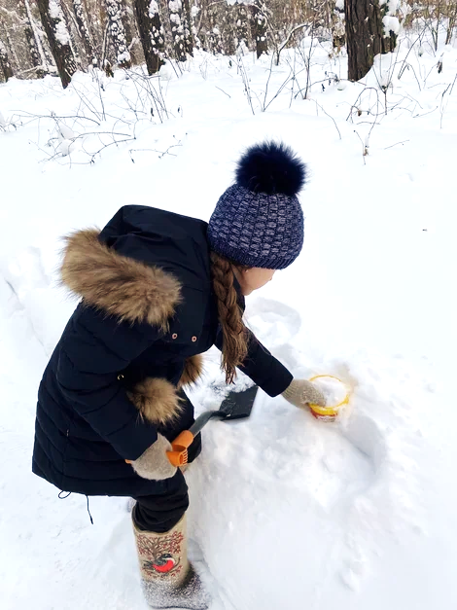
Рисунок1. Отбор образца снега в сосновом бору

В работе использовали следующие методы исследования: сбор информации, эксперимент, наблюдение, сравнение, анализ.

Результаты исследований и их обсуждение
Внешний вид проб снега и талой воды
Все образцы снега, кроме четвертого белого цвета, видимых примесей не наблюдали. Образец 4 – снег с примесью песка, серый (Рис. 2).
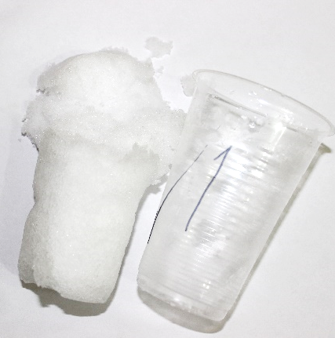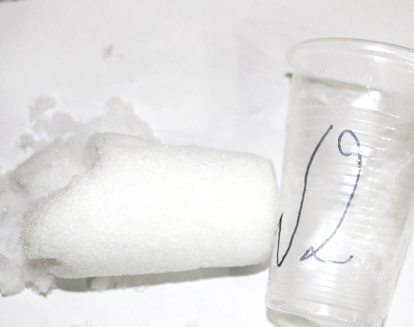
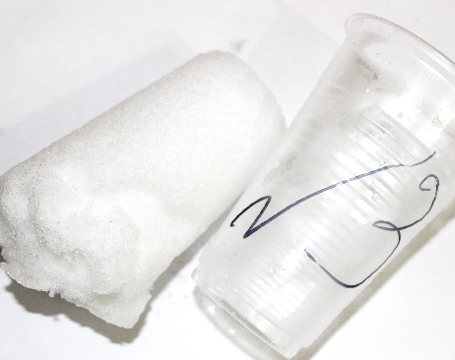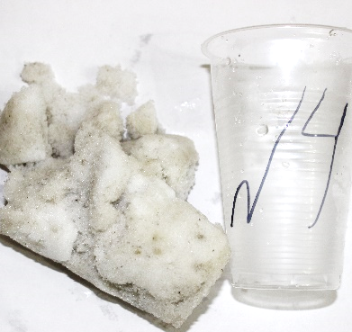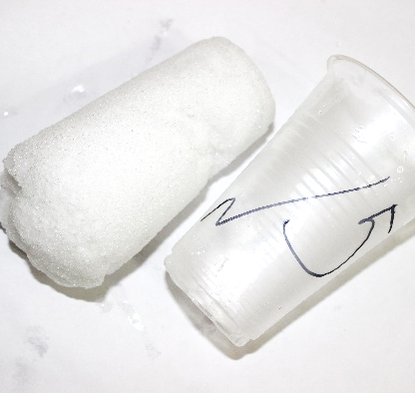
Рисунок 2. Образцы снега
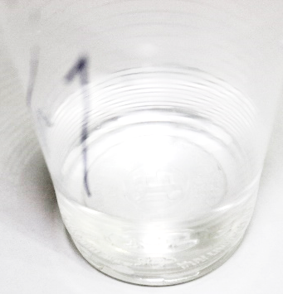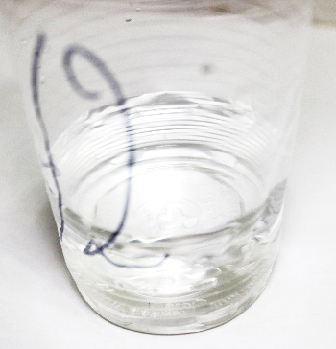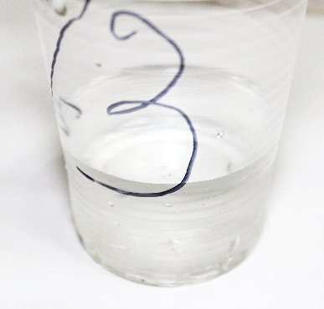
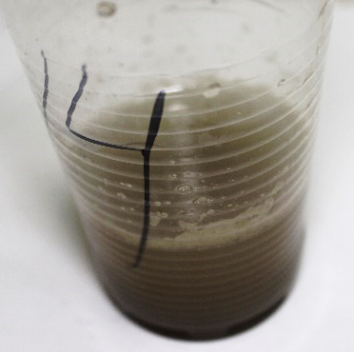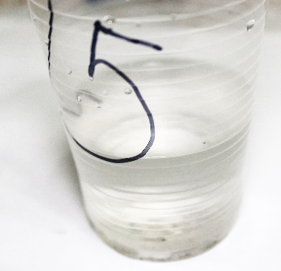
Рисунок 3. Талая вода образцов снега

Талая вода 1 и 2 образцов читая прозрачная, без видимых примесей. В воде 3 образца есть видимые примеси, вода прозрачная. 4 образец – вода темная, непрозрачная, с большим количеством осадка. В 5 образце присутствует немного примесей, вода прозрачная, но в сравнении с образцами 1 и 2 имеет сероватый оттенок (Рис. 3).

Определение чистоты снега методом фильтрования
Образец снега растопили при комнатной температуре и жидкость профильтровали через бумажный фильтр (белая полоса) в одинаковом объеме (40 мл) (Рис. 4). На фильтре остались твердые частицы – не растворимые в воде примеси. (Рис. 5)
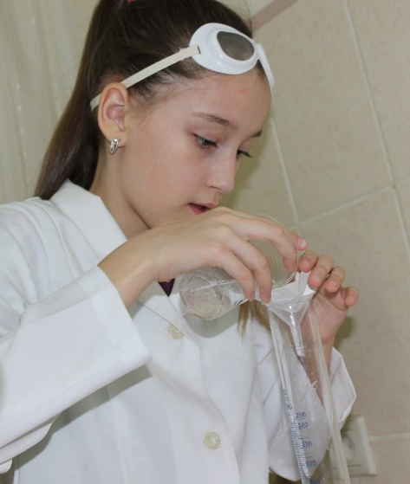
Рисунок 4. Фильтрование талой воды

На фильтрах, через которые фильтровали 1 и 2 образец остались едва заметные частички пыли, скорее всего они участвовали в образовании снежинок. Это образцы с озера Варежка и со школьного двора. На фильтре 3 образца (из соснового бора) примесей больше, а на 5 (с. Лебяжье) ещё больше. На 4 фильтре (с Патока) много песка и мелких тёмных частиц. Песок попал в снег с проезжей части и тротуара. (Рис. 5)
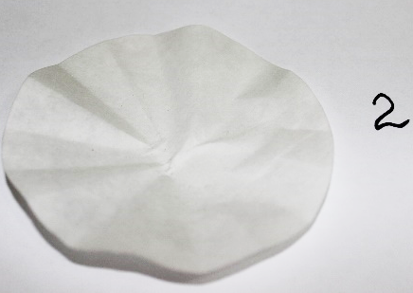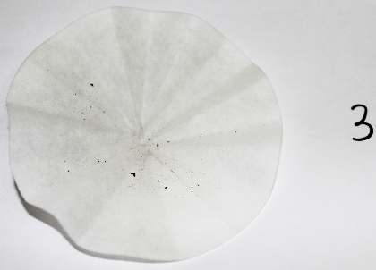
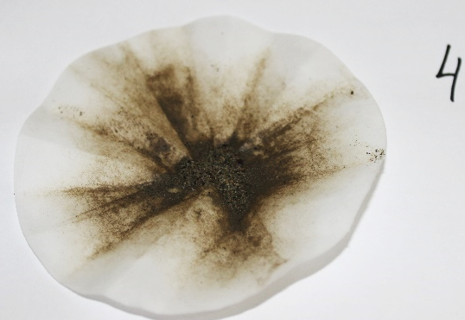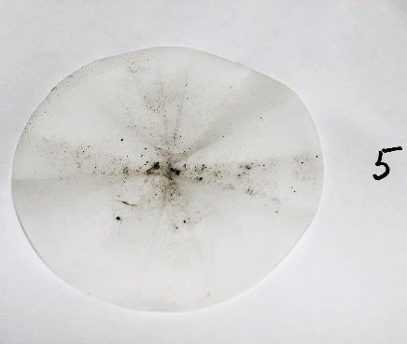
Рисунок 5. Бумажные фильтры после фильтрования образцов

Определение рН снега
Образец снега растопили при комнатной температуре и определили значение рН жидкости (после фильтрации), используя бытовой рН-метр (Рис. 6). Данные внесли в таблицу 1 и построили диаграмму (Рис. 7).

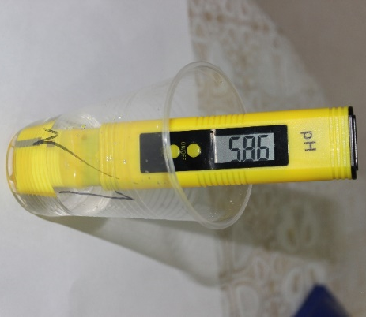
Рисунок 6. Определение рН талой воды бытовым рН-метром

Таблица 1
рН талой воды исследуемых образцов
Образец | 1 | 2 | 3 | 4 | 5
рН | 5,86 | 5,76 | 5,76 | 7,21 | 6,26

Рисунок 7. рН снега

Минимальное значение рН в образцах снега со школьного двора и из соснового бора, а также озера Варежка. Значение pH наиболее близко к pH чистого снега. Наибольшее значение – 7,21 в снеге с Патока, что может говорить о высоком содержании оксидов тяжелых металлов и загрязнении выхлопными газами. Образец снега из с. Лебяжье с рН – 6,26, значит тоже имеет примеси оксидов тяжелых металлов.

Определение содержания растворенных веществ в снеге
Образец снега растопили при комнатной температуре и определили содержание растворенных веществ с помощью TDS-метра (Рис. 8). Данные внесли в таблицу 2 и построили диаграмму (Рис. 9).
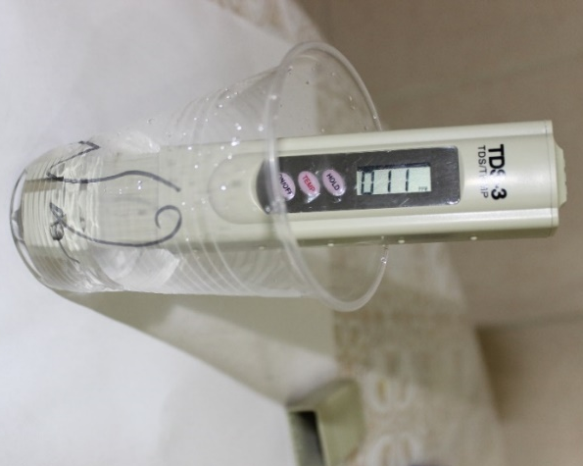
Рисунок 8. Определение содержания солей в талой воде бытовым TDS-метром

Таблица 2
Общее содержание солей в талой воде исследуемых образцов
Образец | 1 | 2 | 3 | 4 | 5
Содержание солей (мг/л) | 17 | 11 | 14 | 238 | 79

Рисунок 9. Содержание солей в образцах снега

Максимальное содержание солей в образце снега с Патока, в 20 раз выше, чем в образце со школьного двора. Минимальное содержание солей установили в образцах с озера Варежка, со школьного двора и из соснового бора. В образце из с. Лебяжье содержится 79 мг/мл растворенных солей. Данный образец хотя и загрязнен примесями, но их содержание в 4 раза меньше чем в снеге с Патока.

Изучение фитотоксических свойств снега
Содержание примесей в снегу может оказывать токсическое действие на растения. Исследование токсичности снега проводили методом биотестирования по проросткам растений индикаторов. Использовали семена двух растений – кресс-салата и огурцов – одного сорта, одной партии. (Фотоотчет эксперимента в приложении).
Семена по 10 штук положили на ткань в тарелки, засыпали снегом каждого образца, ежедневно добавляли талую воду в каждую пробу и проводили замер ростков. (Рис. 10). Все объекты исследования находились в одинаковых условиях. Сравнивали развитие растений по суммарной длине всех проростков (Рис. 11). Все данные внесли в таблицу 3.
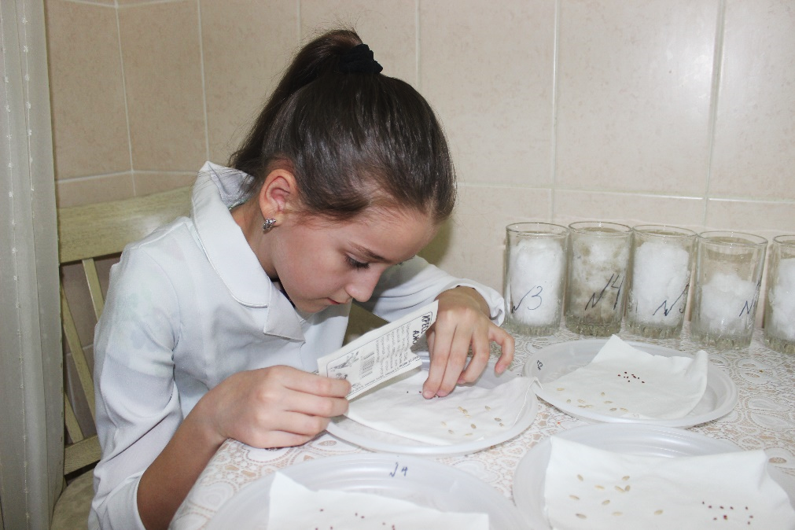
Рисунок 10. Подготовка эксперимента по исследованию фитотоксичности снега
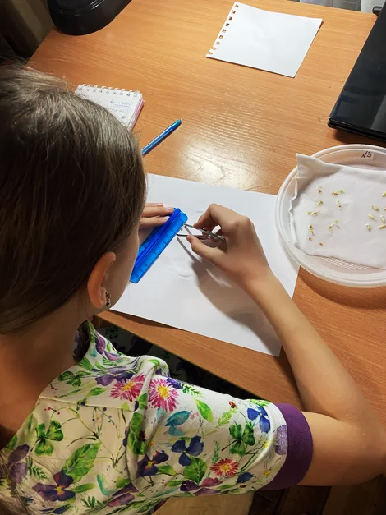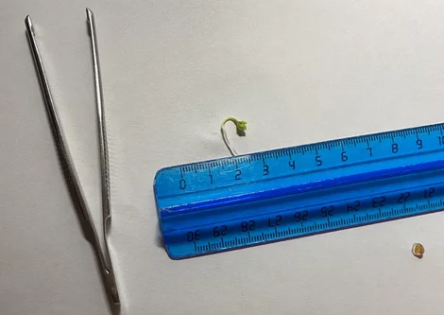
Рисунок 11. Измерение длины ростков
Таблица 3
Результаты фитотоксического исследования образцов снега
День эксперимента |  | 1 | 2 | 3 | 4 | 5 | 6 | 7
 |  | Суммарная длина проростков (см)
Образец 1 | Кресс-салат | 0 | 7,5 | 13,4 | 25,6 | 28,2 | 40,2 | 41,8
Образец 1 | Огурец | 0 | 5 | 6,5 | 12,2 | 25,9 | 37,3 | 48,4
Образец 2 | Кресс-салат | 0,2 | 19,6 | 37 | 52,4 | 58,2 | 66,7 | 68,7
Образец 2 | Огурец | 0 | 2,6 | 11,6 | 30,6 | 44,8 | 74,1 | 99,1
Образец 3 | Кресс-салат | 0,2 | 12,6 | 22,6 | 30,5 | 33,7 | 41,9 | 42,6
Образец 3 | Огурец | 0 | 2,5 | 10,4 | 16 | 27,4 | 39,3 | 56,8
Образец 4 | Кресс-салат | 0 | 9,8 | 14,9 | 20,2 | 23,9 | 34,5 | 35,1
Образец 4 | Огурец | 0 | 1,2 | 3,7 | 6,3 | 10,2 | 16,4 | 19,4
Образец 5 | Кресс-салат | 0 | 7,6 | 17,5 | 25,1 | 27,8 | 34,9 | 37,9
Образец 5 | Огурец | 0 | 2,4 | 7,8 | 13,7 | 24,2 | 34,5 | 43,2

Через сутки после начала эксперимента семена огурцов во всех образцах набухли, но ещё не проросли. Семена кресс-салата набухли, у большинства лопнула семенная кожура, а в образце 2 и 3 по одно семечко дало росток в 2 мм.
Через 2 суток семена огурцов дали ростки, в образцах 2 и 3 проросли все 10 семян, в образце 1 – 9 семян, а в образцах 4 и 5 по 8 семян. Ростки кресс-салата выросли, в образце 2 открылись листочки зелёного цвета, в образце 3 листочки чуть светлее, а в образцах 1, 4 и 5 листочки бледные, и ростки слабые.
Через 3 суток семена огурцов заметно выросли, в образце 5 проросло ещё одно семечко. Самые крепкие и длинные проростки в образце 2, самые слабые и короткие в образце 4. Ростки кресс-салата в образцах 2 и 3 самые крупные и листочки зелёные, ростки в образцах 1, 4 и 5 бледные.
Далее в течение всего периода наблюдения максимальный рост семян огурцов наблюдали во 2 чашке, минимальный в 4. Ростки семян в чашках 1, 3 и 5 имели близкие размеры. (Рис. 12) Ростки кресс-салата имели максимальный размер так же во 2 чашке, а в 4 чашке ростки были самые маленькие. (Рис. 13) (Фотоотчет эксперимента в приложении).

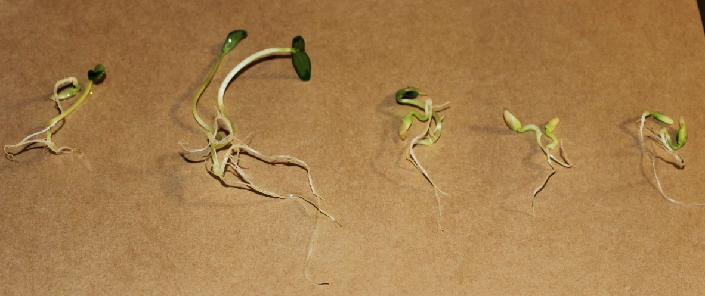
Рисунок 12. Ростки огурцов на 7 день
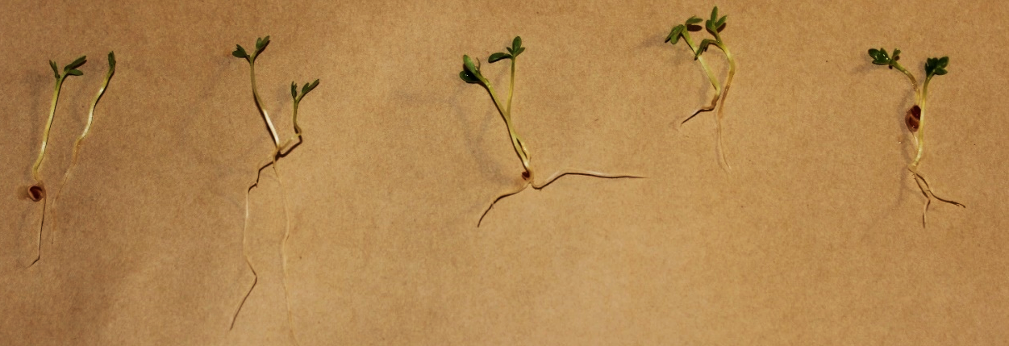
Рисунок 13. Ростки кресс-салата на 7 день
По данным из таблицы построили график роста семян огурцов и кресс-салата. (Рис. 14, 15)

Рисунок 14. Динамика роста семян кресс-салата за 7 дней

Рисунок 15. Динамика роста семян огурцов за 7 дней

Красна линия на графике показывает динамику роса семян в снегу с ул. Малахова, зелёная – в снегу со школьного двора.
В исследовании мы использовали 2 вида семян и получили результаты, которые подтвердили связь между степенью загрязненности снега и его токсическими свойствами. Чем больше примесей было в снегу, тем больший токсический эффект он оказывал, и тем меньше были ростки семян.

Заключение
Результаты работы: в результате проведенных исследований мы установили, что чистота снега зависит от экологической ситуации в районе, где была отобрана проба. Доказали, что снег белого цвета, не всегда говорит о том, что он чистый. В снеге могут быть примеси растворимые и нерастворимые. Растворимые примеси не видны невооруженным глазом и могут быть определены с помощью приборов. Установили, что загрязненность снега влияет на рост растений.
Снег можно считать индикатором загрязненности атмосферы, в своей работе мы это подтвердили. В районе с высокой техногенной нагрузкой снег самый загрязненный, в районе с благоприятной экологической обстановкой снег чистый. Наиболее загрязненным оказался снег с Потока, содержит много нерастворимых и растворимых примесей, это можно связать с активной обработкой проезжей части антигололедной смесью. Семена проросли, но ростки были бледными и слабыми. Снег из с Лебяжье был белого цвета, примеси смогли увидеть только в талой воде, но установили наличие растворимых примесей, что так же отразилось в эксперименте на растениях. Самый чистый снег оказался со школьного двора, по показателям он близок к свежевыпавшему. Ростки в данном образце были самыми длинными, крепкими и листочки насыщенно зелёными.

Выводы по работе:
- Узнали, что такое снег и какими методами его можно исследовать.
- Собрали пробы снега в разных частях города.
- Определили наличие нерастворимых примесей методом фильтрования и растворимых примесей - рН-метром. Установили общее содержание солей TDS-метром. Снег, собранный в 10 метрах от проезжей части, был наиболее загрязненным, хотя снег из с Лебяжьего внешне казался чистым.
- Изучили фитотоксические свойства снега на семенах кресс-салата и огурцов. Выявили связь между чистотой снега и размером ростков – чем чище снег, тем лучше растёт растение.
Результаты исследовательской работ можно использовать при проведении занятий по окружающему миру и экологии.
Интерес представляет дальнейшее изучение чистоты снега, динамики загрязненности в течение нескольких лет.

Список литературы
- Определение pH снега [электронный ресурс] Режим доступа: https://studopedia.ru/5_117174_opredelenie-rn-snega.html
- Практикум по экологии и охране окружающей среды, Федорова А.И., Никольская А.Н., 2001. – 288с.
- Снег [электронный ресурс] Режим доступа: https://ru.wikipedia.org/wiki/Снег
- Федина М.А. Биотестирование снега// Первое сентября, №24,2007г.
- Что такое снег с точки зрения химии [электронный ресурс] Режим доступа: https://notimpotent.com/chto-takoe-sneg-s-tochki-zreniya-ximii/
- TDS-метр https://floragrowing.com/ru/encyclopedia/tds-metr

Приложение

Изучение фитотоксических свойств снега
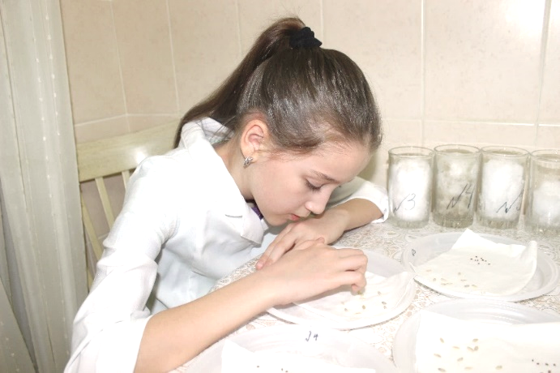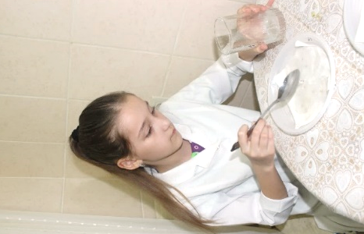
День 1
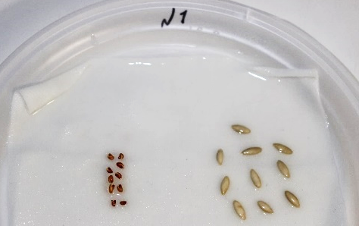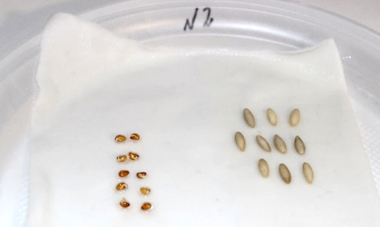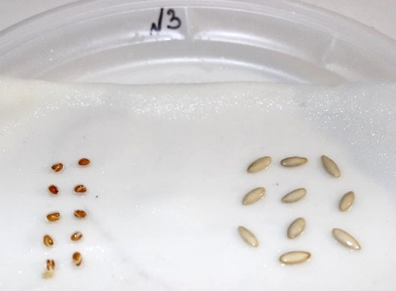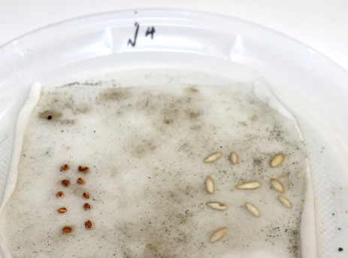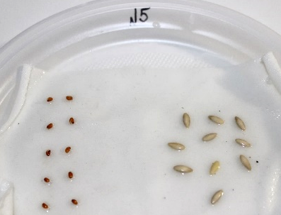
День 2
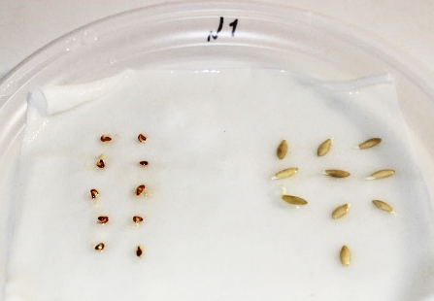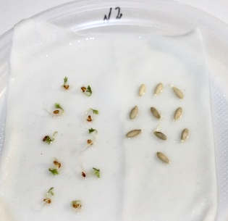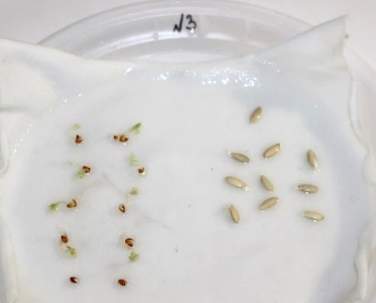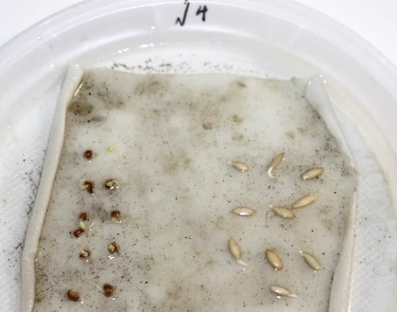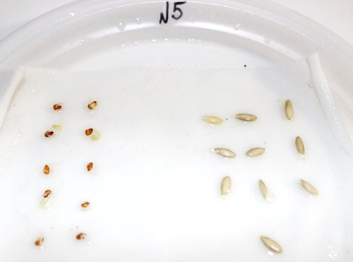
День 3
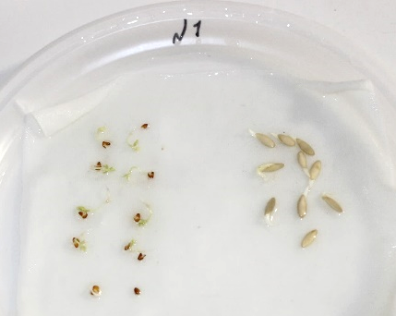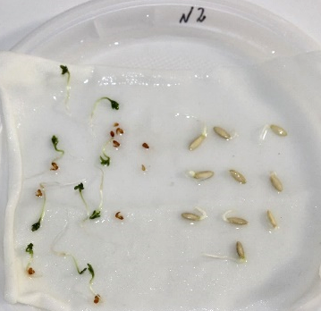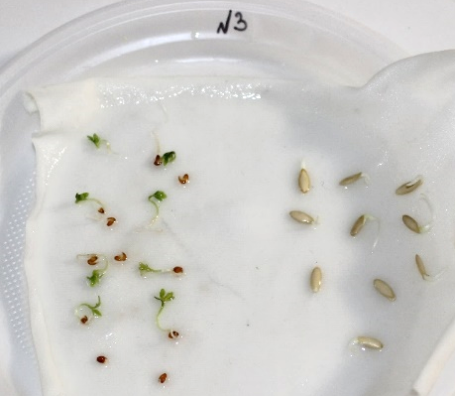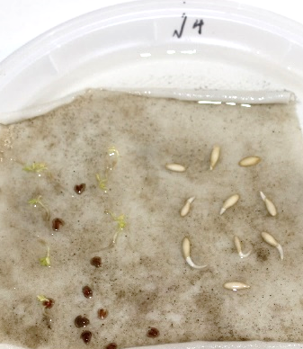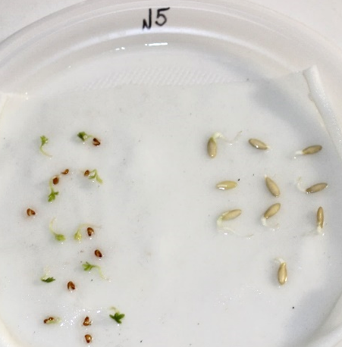
День 4
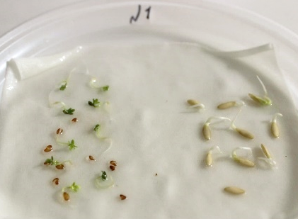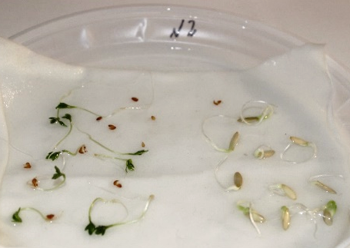
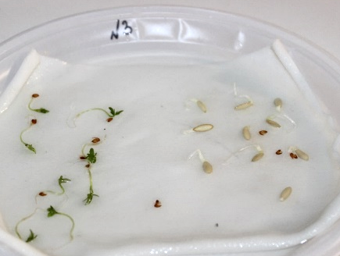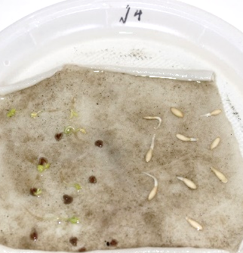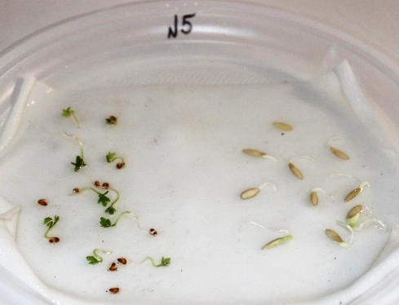
День 5
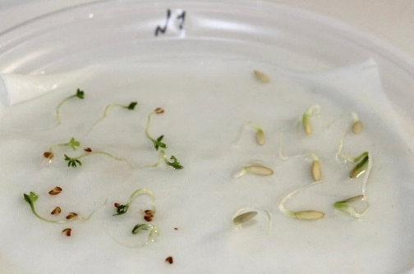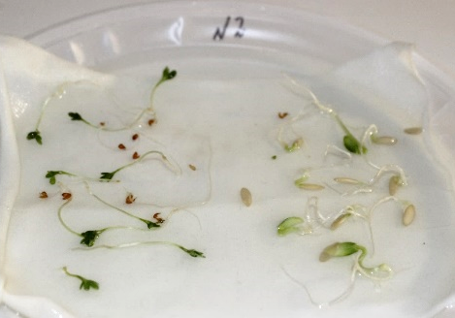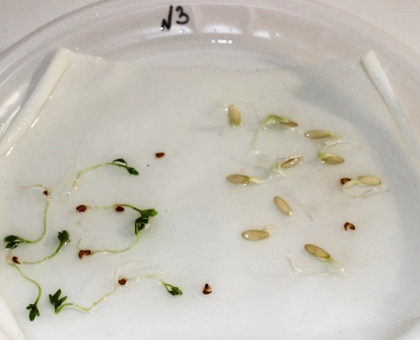
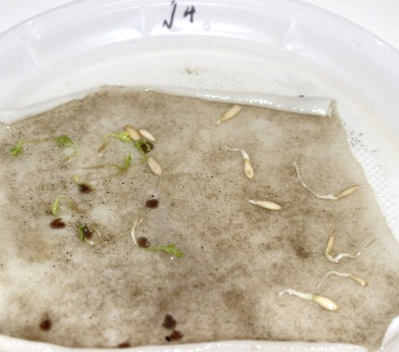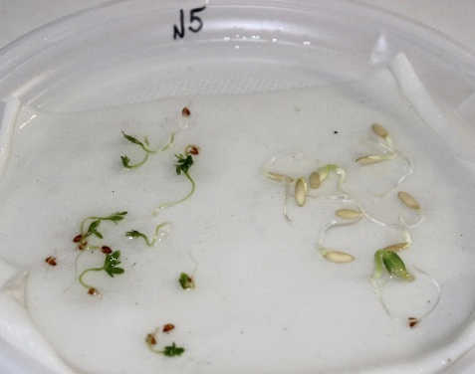
День 6
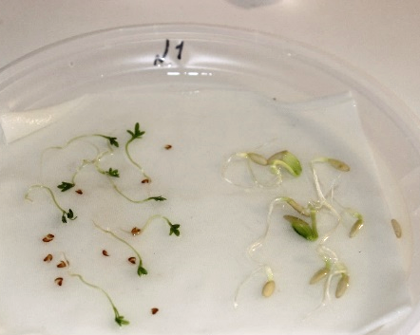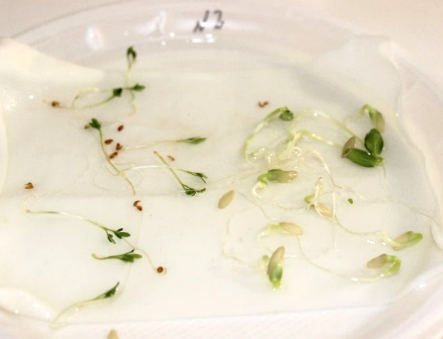
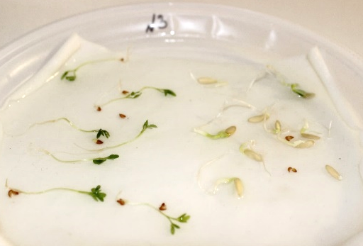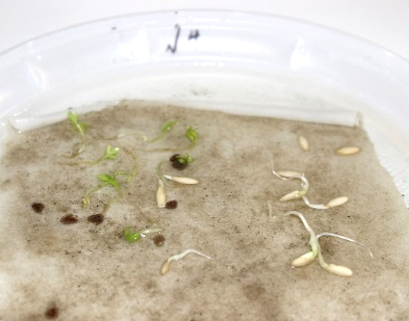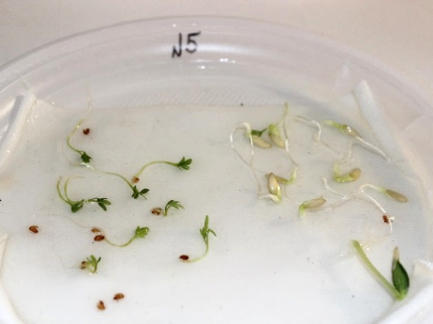
День 7
